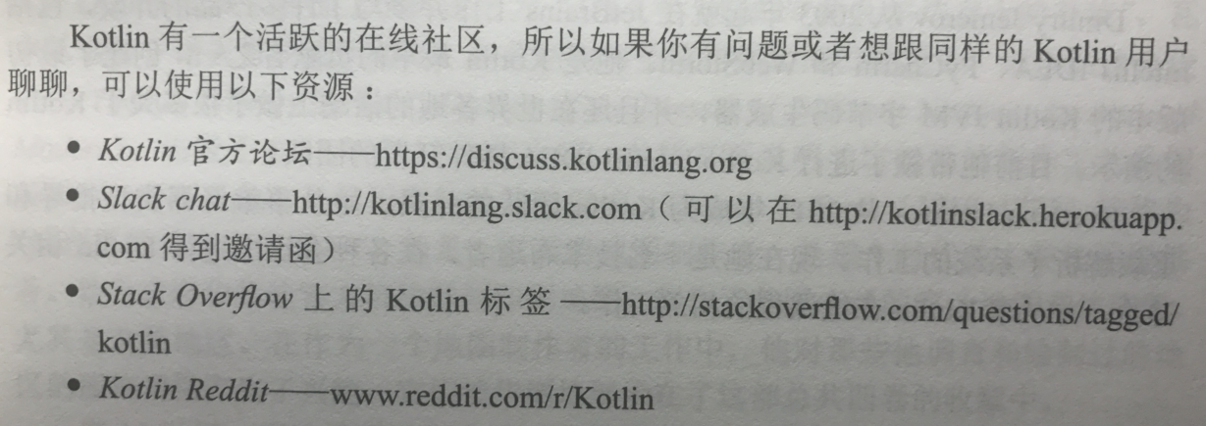

# 第1部分 Kotlin简介

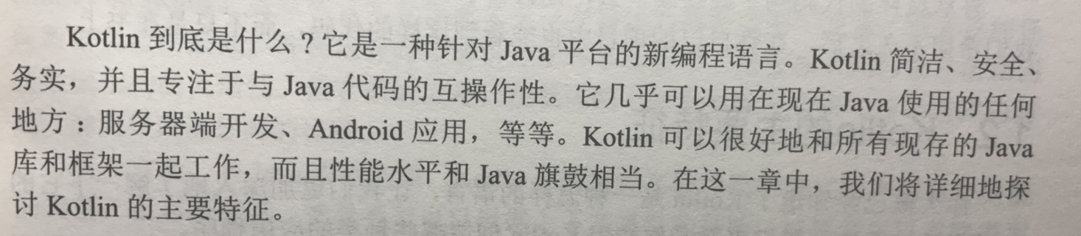

## 1 Kotlin：定义和目的

### 1.1 Kotlin初体验



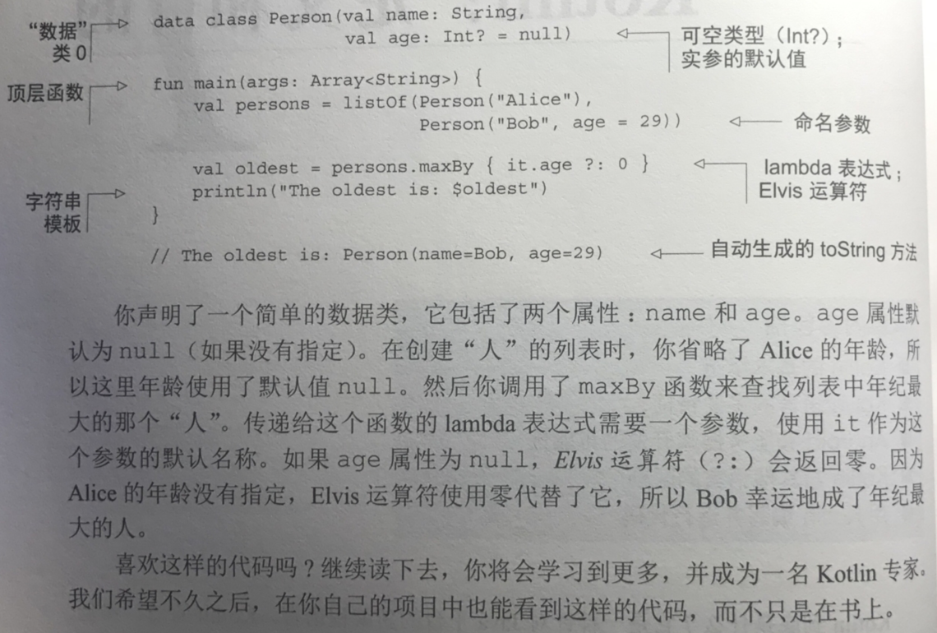

注：运行上面的代码最简单的办法是使用https://try.kotl.in/的在线Playground，输入示例代码并单击Run按钮，代码将会执行。

### **1.2 Kotlin的主要特性**

1.2.1 目标平台：服务器端、Android及任何Java运行的地方

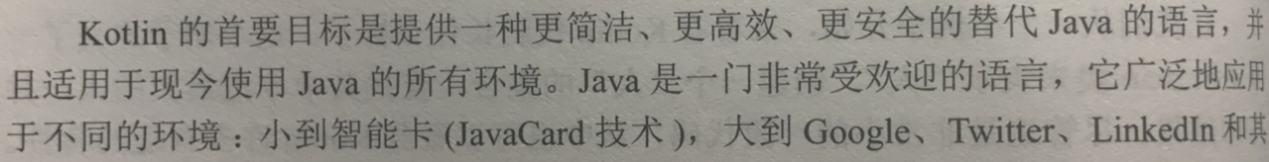

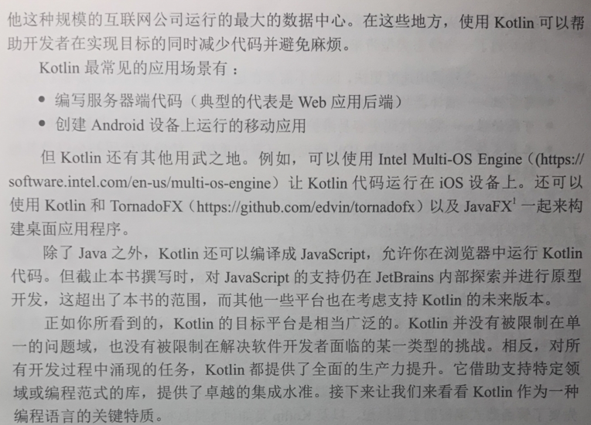

1.2.2 静态类型

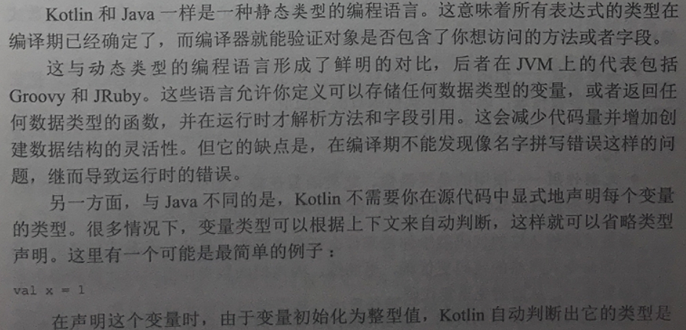

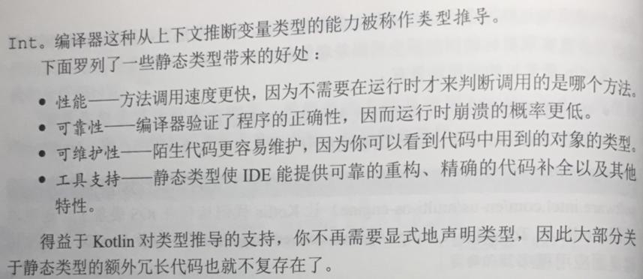

1.2.3 函数式和面向对象

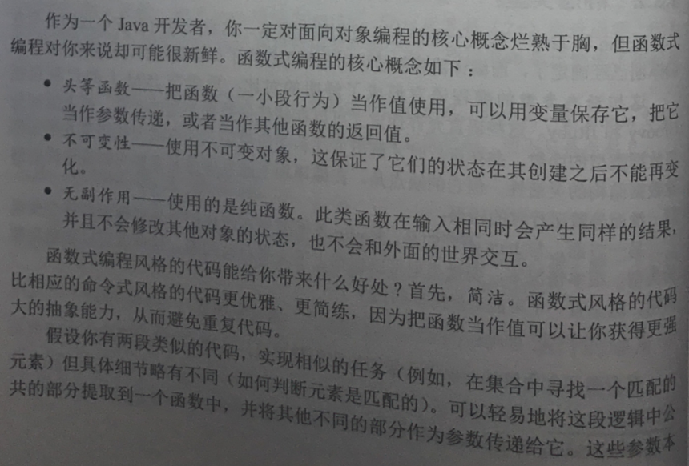

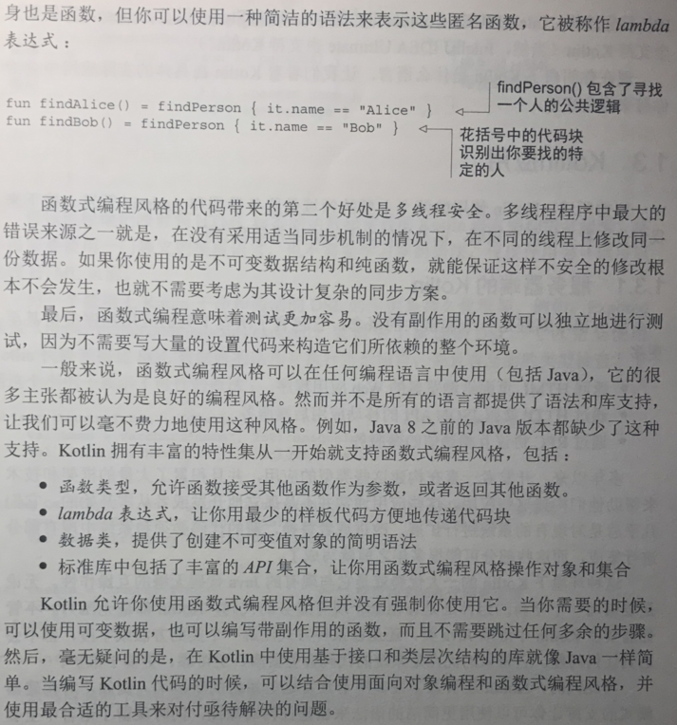

1.2.4 免费开源

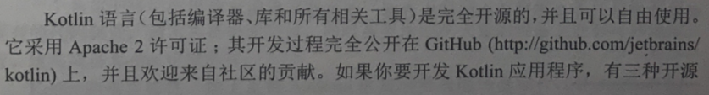

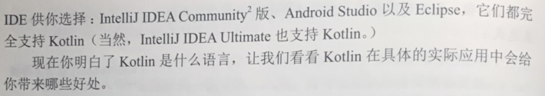

### **1.3 Kotlin应用**



1.3.1 服务器端的Kotlin

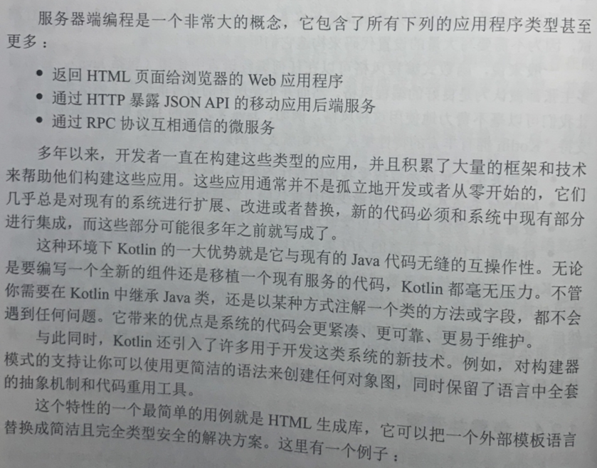

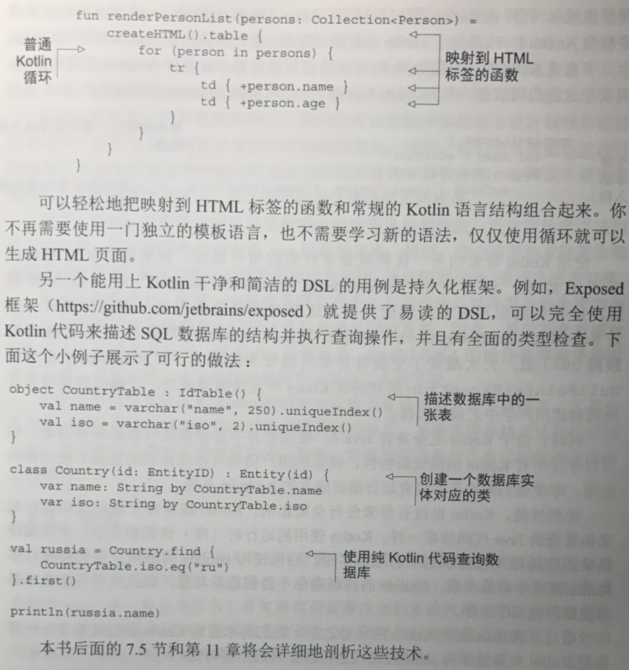

1.3.2 Android上的Kotlin

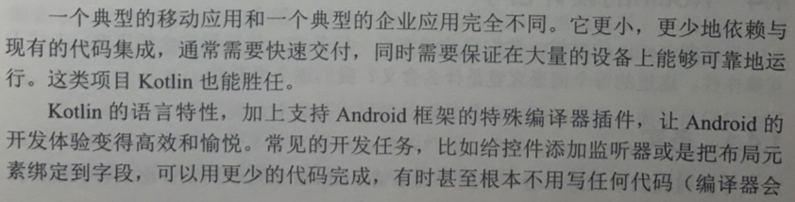

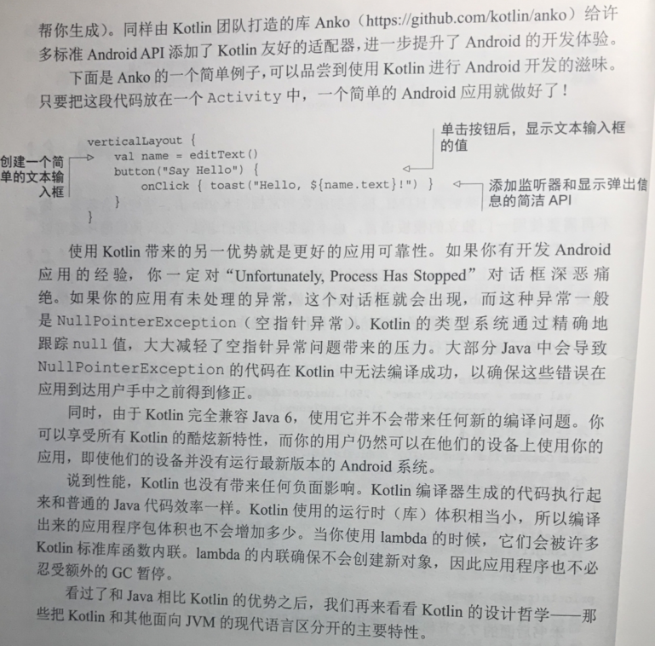

### **1.4 Kotlin的设计哲学**

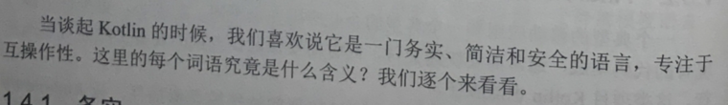

1.4.1 务实

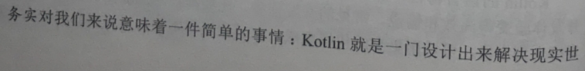

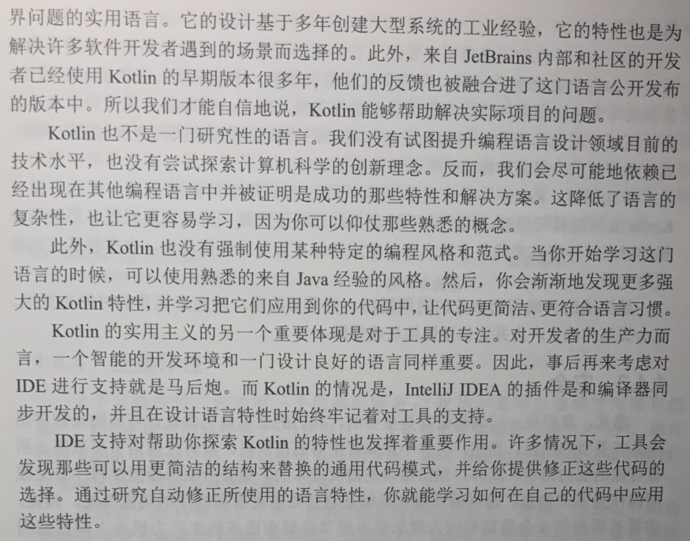

1.4.2 简洁

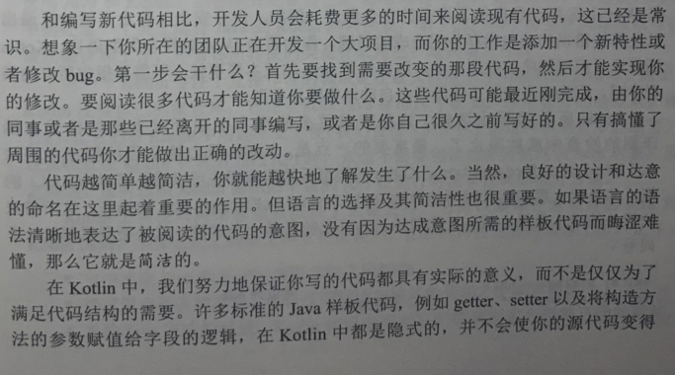

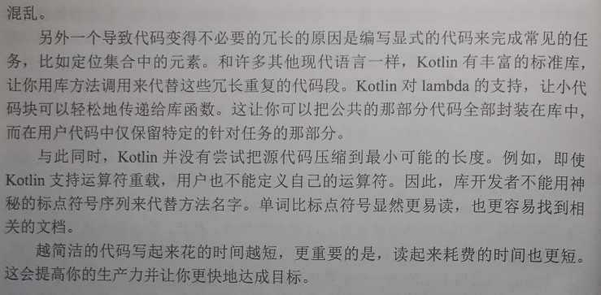

1.4.3 安全

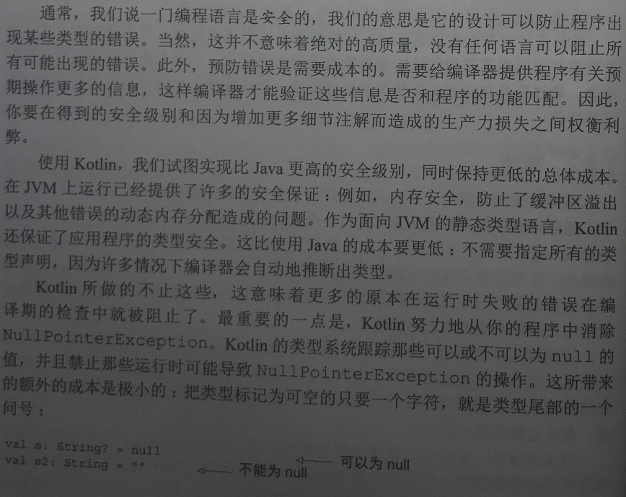

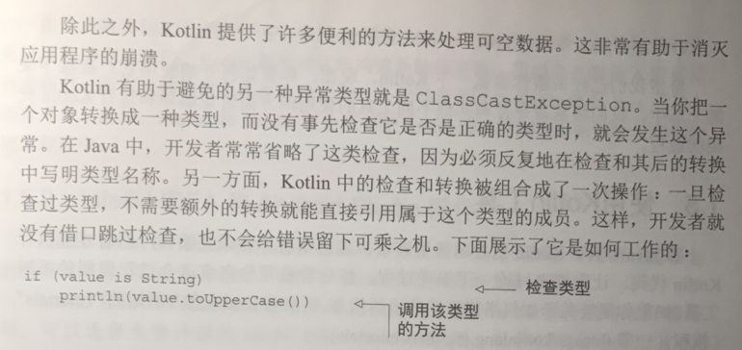

1.4.4 互操作性

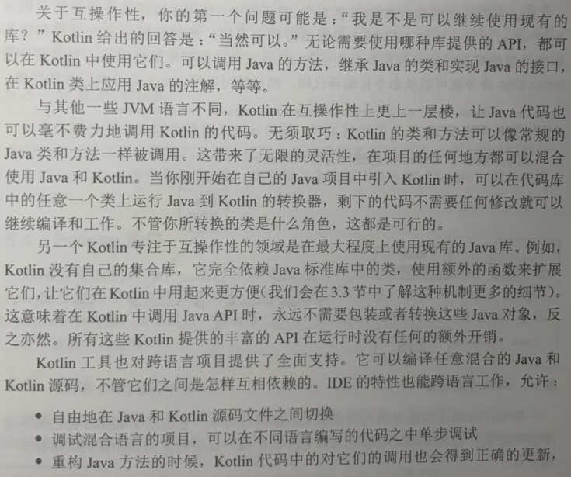

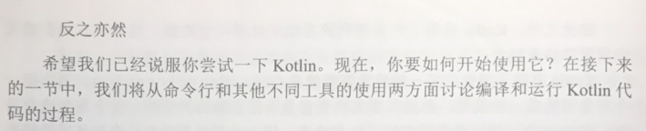

### **1.5 使用Kotlin工具**

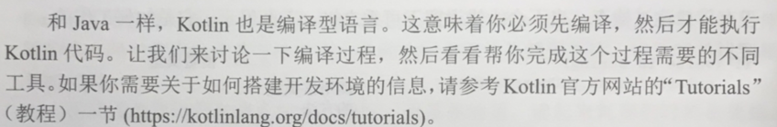

1.5.1 编译Kotlin代码

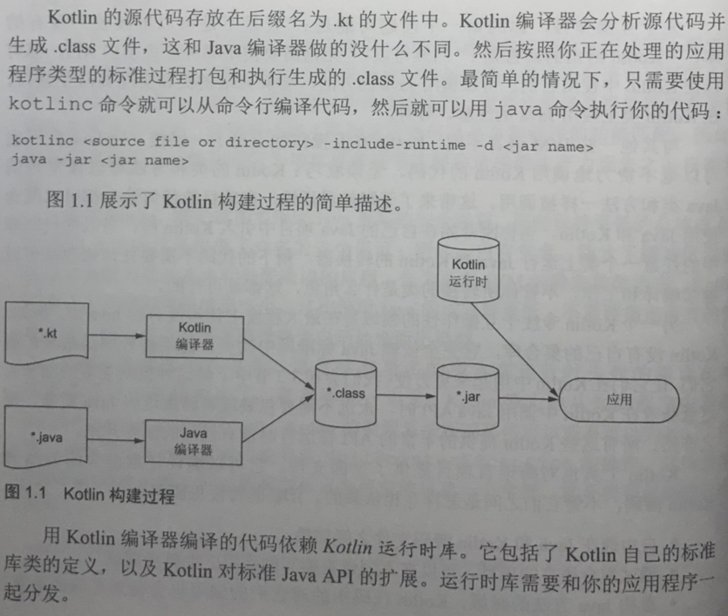

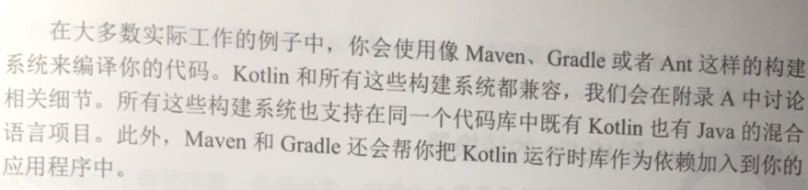

1.5.2 IntelliJ IDEA和Android Studio插件

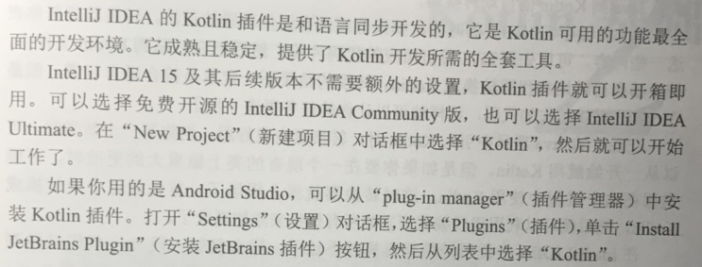

1.5.3 交互式shell

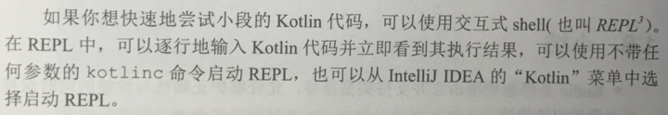



1.5.4 Eclipse插件

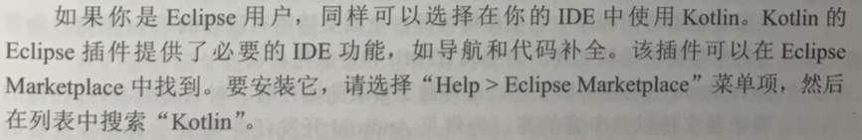

1.5.5 在线playground





1.5.6 Java到Kotlin的转换器

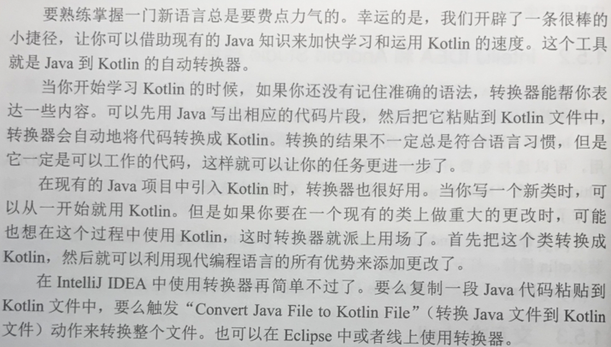

### **1.6 小结**

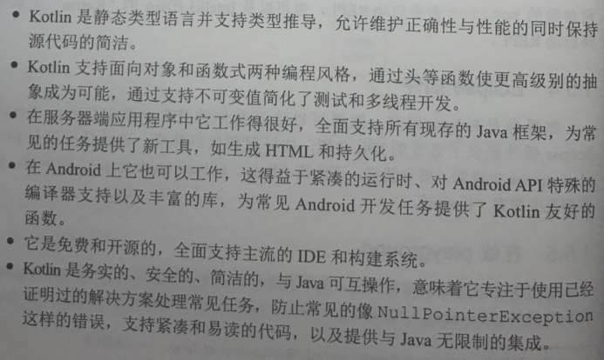

## 2 Kotlin基础

### 2.1 基本要求：函数和变量

#### 2.1.1 Hello,world!

**fun** main(args: Array<String>) {

println("Hello, world!")

}

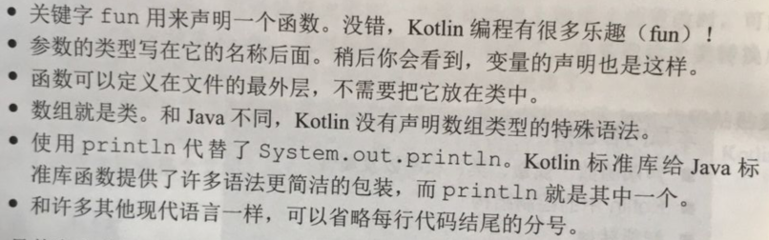

#### 2.1.2 函数

**fun** max(a: Int, b: Int): Int {

**return** **if** (a > b) a **else** b

}



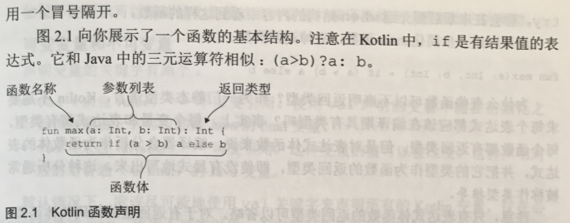

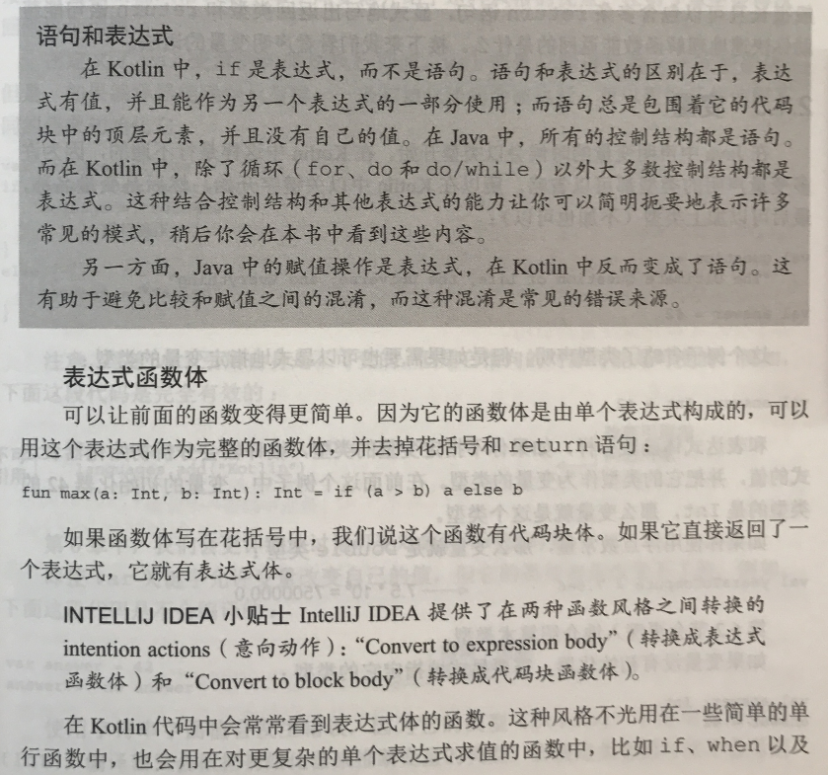

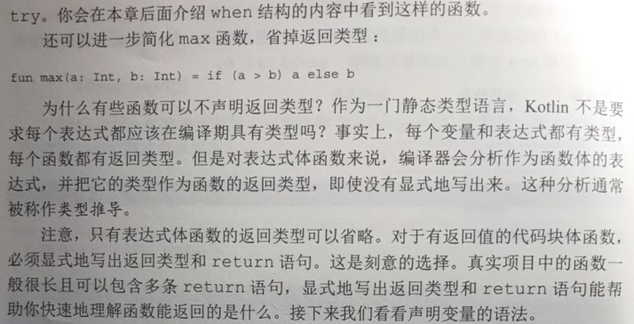

#### 2.1.3 变量

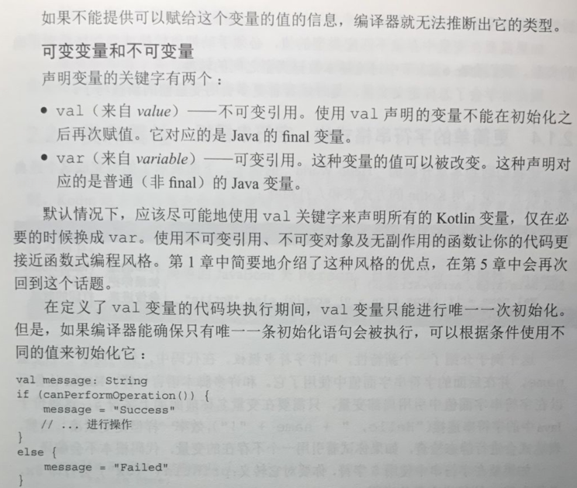

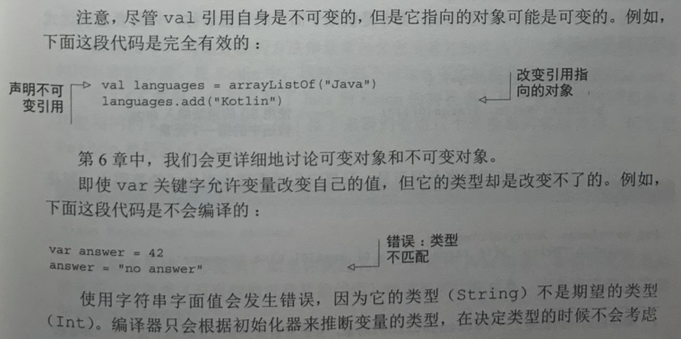



#### 2.1.4 更简单的字符串格式化：字符串模板

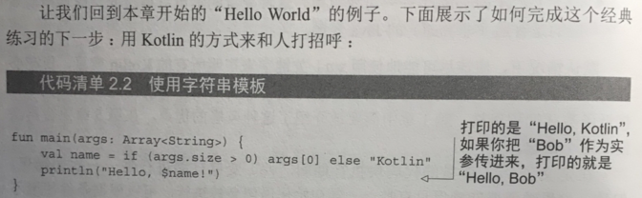

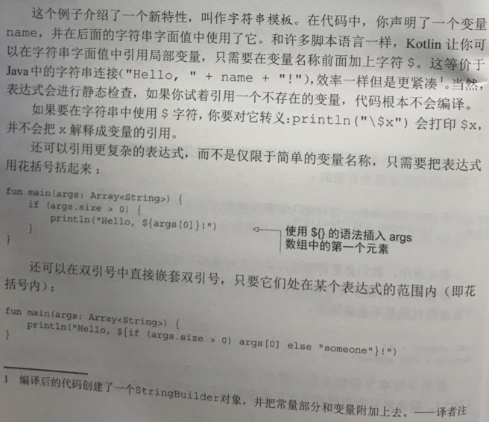

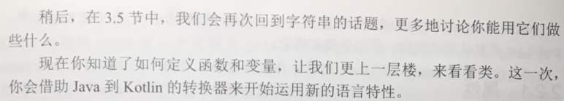

### 2.2 类和属性

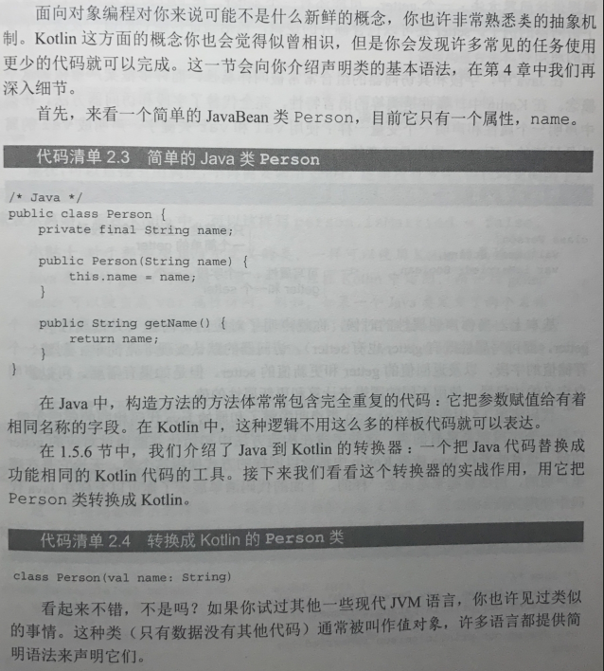



2.2.1 属性

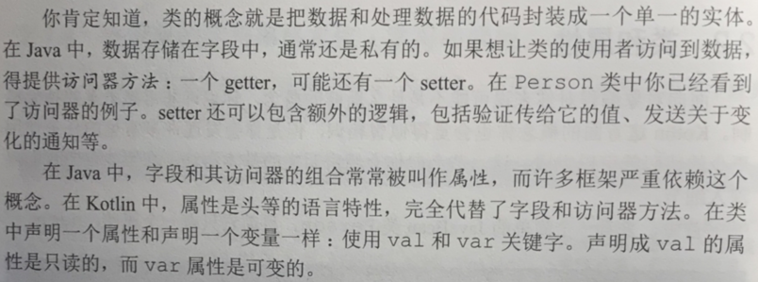

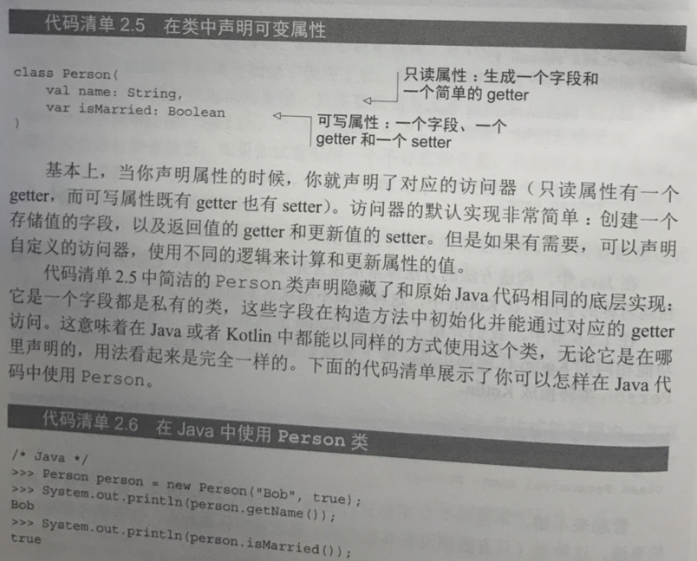

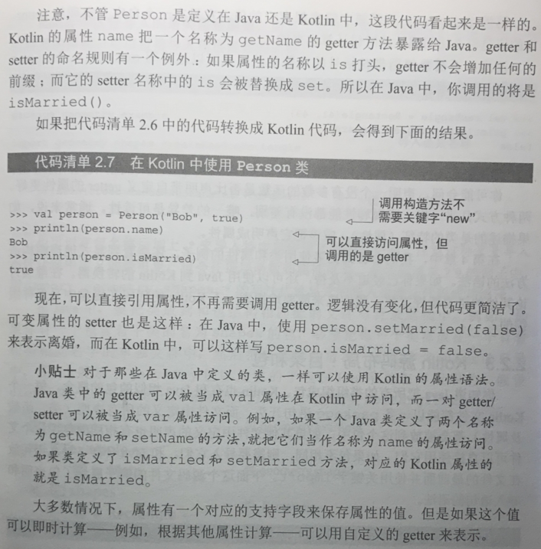

注意，上面创建对象时不需要使用new关键字，比Java更方便

2.2.2 自定义访问器

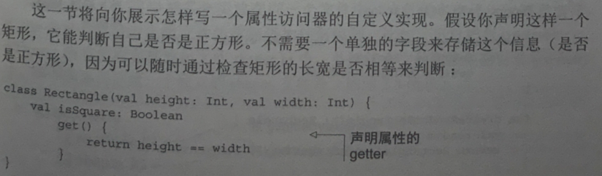

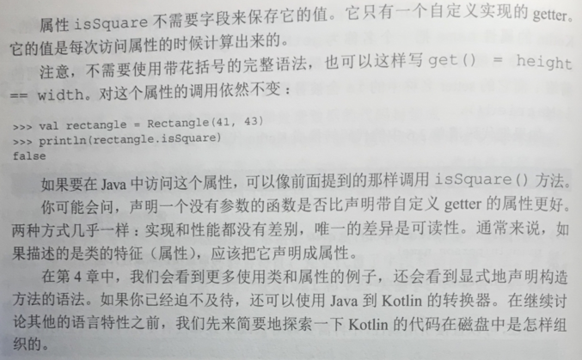

#### 2.2.3 Kotlin源码布局：目录和包

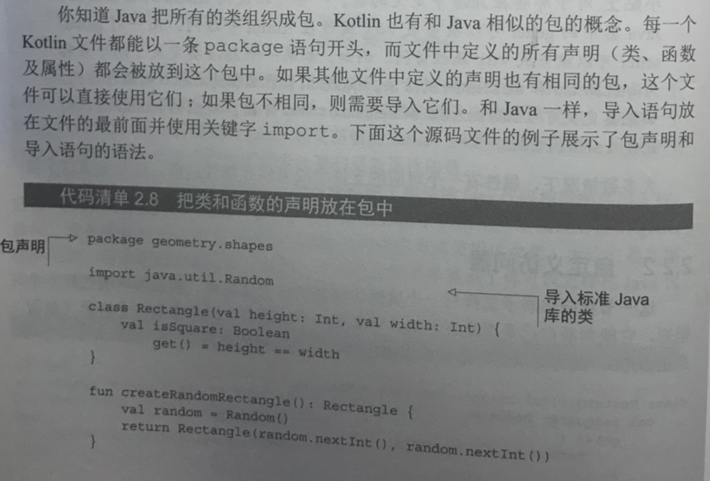

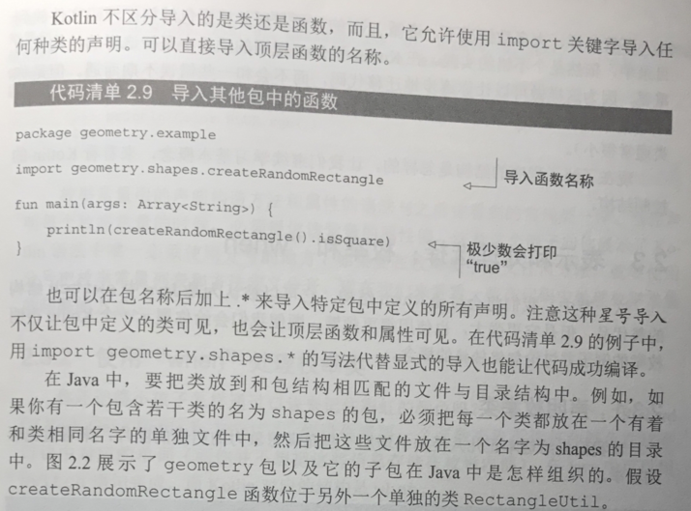

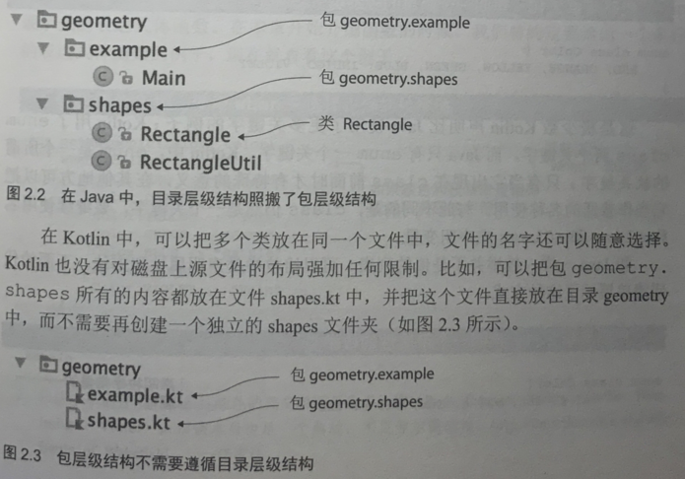

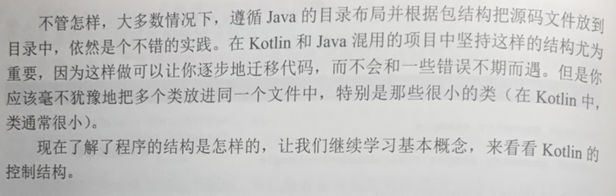

### 2.3 表示和处理选择：枚举和“when”

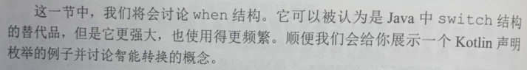

2.3.1 声明枚举类

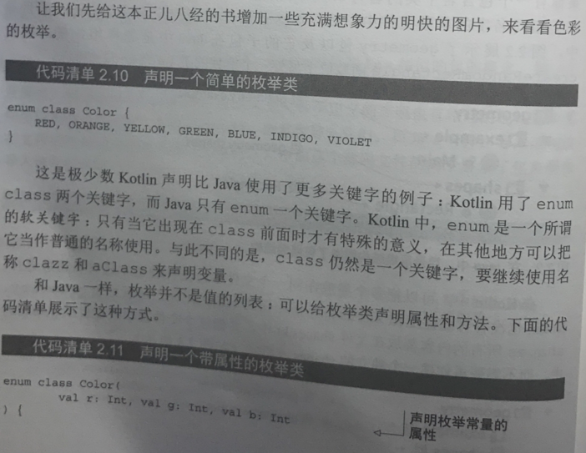

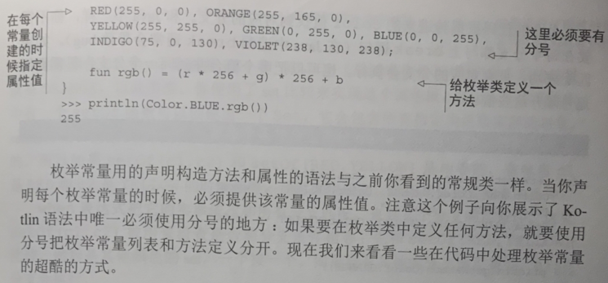

2.3.2 使用“when”处理枚举类

